DENEY DC-3: YABANCI UYARTIMLI DC MOTORLARIN
TORK – HIZ KARAKTERİSTİĞİ

Amaç:
Yabancı uyartımlı bir dc motorun sabit uç gerilimi ve sabit uyartım akımında herhangi bir yükü hangi hız ve tork değerinde döndürebileceğini bulmaya yarayan tork-hız karakteristiğini elde etmek. Farklı bir uç gerilimi veya uyartım akımı için çıkartılan tork-hız eğrisinin nasıl değiştiğini görmek.

Teorik Bilgi:
Tork (moment) döndürme etkisi demektir. Elinize uzun çubuk şeklinde bir cisim alıp iki elinizle ortasına yakın yerlerinden tutup burmaya (zıt yönlerde döndürmeye) çalışırsanız, burulmanın çubuğun iki elinizin arasında kalan kısmında olduğunu görürsünüz. Motorlarda da burulma, yük döndürmeye karşı zorluk gösterirken motorun milinin yüke bağlandığı kısmında meydana gelir. Bu yüzden tork ölçümü milin herhangi bir kısmında değil, motorla yükün birleştiği kısımda yapılmalıdır. Torkmetre, mekanik bağlantı ayrılıp araya bağlanmalıdır. Pahalı olması, bağlama ve hassas ölçüm gibi zorluklarından dolayı torkmetre kullanmadan diğer ölçümlerle net çıkış torkunu hesaplamak istersek bu defa sürtünme torkunu bilmemiz gerekir. Bunun için de yüksüz durumdaki, yani yalnızca sürtünme etkisi altındaki torku, diğer ölçümlerden hesaplayabiliriz. Bu tork, yüksüz durumda hesaplanan elektromekanik (brüt) çıkış gücünün (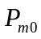) açısal hıza () bölünmesiyle kolayca bulunabilir. Sürtünme torku (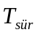) genellikle yaklaşık olarak şöyle ifade edilebilir:
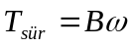
Burada  sürtünme katsayısı olup 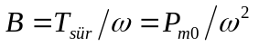 birimi 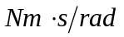’dır.

Sürtünme yalnızca mekanik bir olay değildir. Eğer dönen bir iletken cisim üzerinde bir manyetik alan varsa, girdap akımları nedeniyle meydana gelecek güç kayıpları da 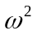 ile orantılı olduğundan “manyetik sürtünme” adıyla sürtünme kayıpları arasında ele alınır. Anlatılan yöntemle bulunacak katsayısı manyetik sürtünmeyi de içerir ve motorun uyartım akımına göre bir miktar değişir; çünkü rotor üzerindeki manyetik alanı oluşturan, uyartım akımıdır.
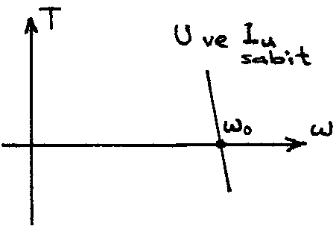Şekil 1
Yabancı uyartımlı motorların sabit uç gerilimi () ve sabit uyartım akımında (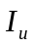) tork-hız ilişkisi, armatür akımı 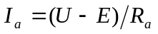 ve zıt emk 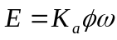 ifadelerinden faydalanarak

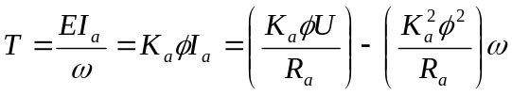
biçiminde bulunur. Buradaki parantez içleri, akı () ve () sabit olduğu için birer sabittir ve tork () – hız () ilişkisi negatif eğimli bir doğru olarak bulunur (Şekil 1). Ancak bu tork, brüt torktur. Gerçekte sürtünme torku çıkartılınca, aynı hızlara karşı daha küçük torklar, diğer bir deyişle de aynı torklara karşı daha küçük hızlar elde edilir. 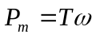 ’nın negatif olduğu kısımlar, yabancı uyartımlı dc makinanın jeneratör olarak çalıştığı durumdur. Fakat bu çalışma sabit gerilimiyle, ancak tüketici olarak çalışmaya uygun (+ ucundan akım girebilen) bir gerilim kaynağıyla ya da Şekil 4’ün solundaki gibi ters akım geçmesine imkân tanıyan güçlü bir değişken direnç yardımıyla yapılabilir.

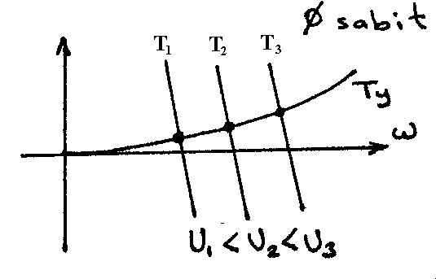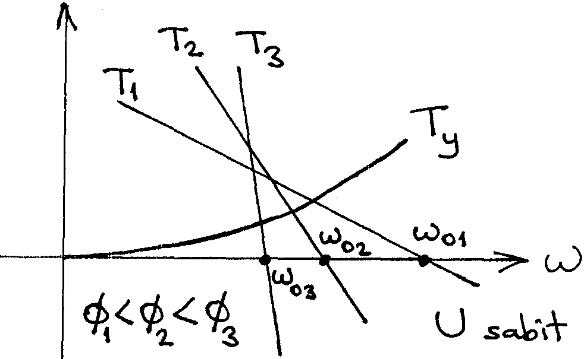
Şekil 2 Şekil 3

gerilimi ve akısının (uyartım akımının) değiştirilmesine göre hız kontrolü, sırasıyla Şekil 2 ve Şekil 3’te gösterilmiştir. Yüke ait tork-hız eğrisi ile motorun tork-hız eğrilerinin kesiştiği nokta çalışma noktasıdır. Yabancı uyartımlı motorun tork-hız eğrisinin eğimi ’dan bağımsızdır. Bu nedenle en kullanışlı hız kontrolü, gerilimini değiştirerek yapılır. akısı (uyartım akımı) değiştirilince hem eğim, hem de boştaki hız (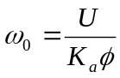) değişir.
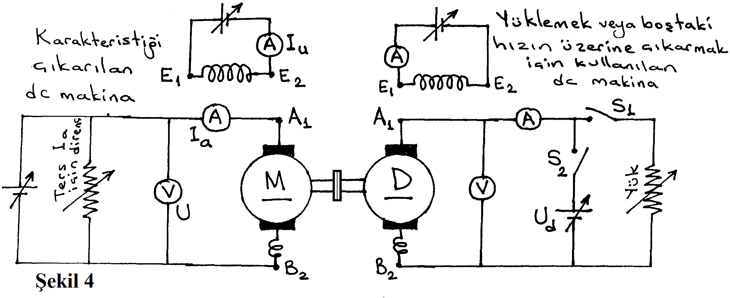

Deneyin Yapılışı:
- Şekil 4’teki devreyi kurunuz. Buradaki dinamo elektriksel olarak yüklenince, motor da mekanik olarak yüklenmiş olacaktır. Motoru beslemeden S1 şalteri açılıp S2 kapatılır ve 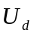 kaynağından gerilim uygulanırsa (dinamoyu motor modunda çalıştırınca) sistemin dönüş yönü aynı olacak şekilde kaynağı bağlanmalıdır.
- S1 ve S2 açık iken dinamoya sabit bir uyartım akımı veriniz. Motora da sabit bir uyartım akımı uygulayınız. Önce sürtünme katsayısını bulma deneyi yapılacaktır.
- Motorun armatürüne adım adım artan gerilim uygulayarak dönüş hızını adım adım artırınız. Her adımda hızı (), motorun uç gerilimi () ve armatür akımını (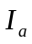) ölçerek Tablo 1’in ilk üç sütununa kaydediniz
- Motorun uç gerilimini ve uyartım akımını belli birer değerde (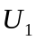 ve 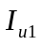) sabit tutunuz (tercihen anma değerleri). Bu sabit değerler için tork-hız değişimi bulma deneyi yapılacaktır.
- Dinamonun yük şalterini (S1) kapatınız ve armatür akımı aşırı olmayacak (anma akımının 1,2 katını aşmayacak) şekilde yükü en büyük değerine getiriniz. Bu durumdan itibaren yükü adım adım azaltırken her adımda motorun armatür akımını () ve dönüş hızını () ölçerek Tablo 2’nin ilk iki sütununa kaydediniz. Her adımda 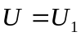 değerinde sabit tutulması gerktiğini unutmayınız.
- Bütün yükü kaldırdıktan (S1 açıldıktan) sonra sürtünme nedeniyle halen motor armatüründen akım geçtiğini göreceksiniz. Dinamonun uyartım akımının çok küçük olmaması şartıyla S2 şalterini kapatınız ve gerilimini artırarak motorun armatür akımının azalmasını sağlayınız. Bu durumda her iki makina da sürtünme kayıplarını karşılamak üzere motor durumunda çalışmaktadır. Motorun armatür akımını () bir iki adımda sıfıra getirirken yine her adımda ve ölçümlerini kaydediniz. 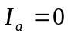 gözlediğiniz durumdaki hız, motorun sürtünmesiz boşta çalışma hızıdır. Çünkü biraz önce dinamo olarak kullandığımız makine artık motor olarak sürtünmeyi tamamen karşılamaktadır.
- Tork-hız karakteristiğini çıkarmakta olduğumuz dc makinaya bağlı gerilim kaynağı, tüketici olarak çalışmaya uygun (+ ucundan akım girebilen) bir gerilim kaynağı ise 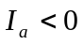 olacak şekilde gerilimini artırarak 6. adımdaki ölçümlerden birkaç çift daha alıp kaydediniz. Değilse kaynağa ve karakteristiği çıkarılan dc makinaya paralel bağlı direnci azaltarak armatür akımını artırarak gerilim düşümü etkisiyle değerinde sabit tutunuz. Bu durumda aynı uç geriliminde makina jeneratör moduna geçmiş olacaktır. Tablo 2’nin ilk iki sütunu için yeterli sayıda ölçüm çifti aldıktan sonra gerilimini sıfırlayıp S2 şalterini açınız.
- Deneyin 4.-7. adımlarını, motora aynı uyartım akımı () ile başka bir uç gerilimi (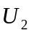) uygulayıp sabit tutarak tekrarlayınız. Ölçümlerinizi Tablo 3’ün ilk 2 sütununa kaydediniz.
- Deneyin 4.-7. adımlarını, motora ilk uç gerilimini () başka bir uyartım akımı (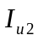) ile uygulayıp sabit tutarak tekrarlayınız. Ölçümlerinizi Tablo 4’ün ilk 2 sütununa kaydediniz.
- Makinaların armatürlerine bağlı gerilim kaynaklarını sıfırlayıp bütün sistemin enerjisini kesiniz. Karakteristiğini çıkarttığınız makinanın armatür ve uyartım sargısı dirençlerini (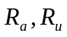) ölçerek kaydediniz (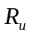 ölçümüne varsa uyartım reostası direncini dahil etmeyiniz).

Sonuçların Değerlendirilmesi:
- Deneyin 3. adımındaki ölçümleri ve 10. adımda ölçülen 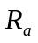 değerini kullanarak, iç emk 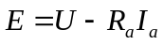, setin toplam sürtünme kayıp gücünün yarısının dc motordan kaynaklandığını varsayarak sürtünme güç kaybını (elektromekanik) 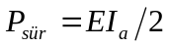, açısal hızı 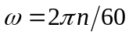 ve sürtünme torkunu 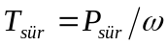 hesaplayarak Tablo 1’in eksik kısımlarını doldurunuz.
- ’ya karşı grafiğini çiziniz. Bu grafiği yaklaşık olarak orijinden geçen bir doğru ile temsil ediniz. Bu doğrunun eğimi yaklaşık olarak sürtünme katsayısı ’dir (birimi Nm.s/rad).
- Deneyin 4.-7. adımlarındaki değerlerle, karakteristiği çıkartılacak motorun , brüt çıkış gücü (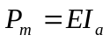), , brüt çıkış torku (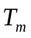), sürtünme kaybı 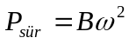, net çıkış gücü (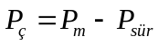) ve verim 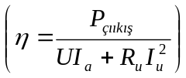 değerlerini hesaplayarak Tablo 2’nin eksik kısımlarını doldurunuz.
- Motorun armatür akımının anma değerindeki verim, net çıkış gücü ve torku ne olmaktadır?
- Sonuçların Değerlendirilmesi 3. adımındaki işlemleri, deneyin 8. adımındaki şartlarda alınan ölçümlerle tekrarlayınız (Tablo 3).
- Sonuçların Değerlendirilmesi 2. adımındaki işlemleri, deneyin 9. adımındaki şartlarda alınan ölçümlerle tekrarlayınız (Tablo 4).
- Sonuçların Değerlendirilmesi 3., 5. ve 6. adımlarındaki verimleri aynı eksenler üzerinde ’ya karşı çiziniz.
- Sonuçların Değerlendirilmesi 3. ve 5. adımlarındaki brüt torkları () aynı eksenler üzerinde ’ya karşı çiziniz. Böylece gerilimiyle tork-hız karakteristiğinin nasıl değiştiğini göreceksiniz (Şekil 2 gibi).
- Sonuçların Değerlendirilmesi 3. ve 6. adımlarındaki brüt torkları () aynı eksenler üzerinde ’ya karşı çiziniz. Böylece akımıyla tork-hız karakteristiğinin nasıl değiştiğini göreceksiniz (Şekil 3 gibi).
Tablo 1
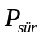

Tablo 2, Tablo 3, Tablo 4
=…. 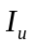=…
 |  |  |  | 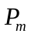 | 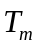 | 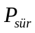 | 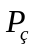 | 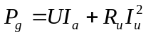

(Deney DC-3)

